**Střední průmyslová škola v Klatovech**

Vyřizuje: *Karel Uhel* Značka: PR/2024/03 V Klatovech 15.5.2024

**Věc: Nabídka**

**Vážený zákazníku,**

Děkujeme Vám za vaši poptávku. V následujícím textu je naše nabídka na požadovaný SW.

|  |  |  |
| --- | --- | --- |
| **Produkt** | **ks** | **Cena s DPH celkem** |
| 3Dconnexion SpaceMouse Wireless | **16** | 68 880 Kč |

Platnost nabídky do 29.5.2024

**3Dconnexion SpaceMouse Wireless**

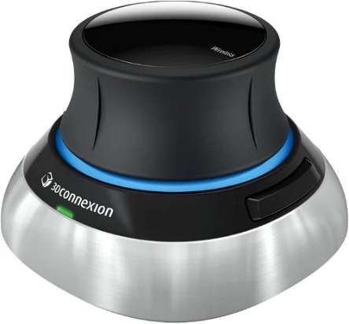

Moderní strojírenská pracovní místa se stala rozmanitější, flexibilnější a mobilnější. Ať už kreslíete s kolegy nebo prezentujete své nápady týkající se designu u zákazníků, SpaceMouse Wireless nabízí základní funkce pro efektivní procházet 3D aplikace.

Realistická navigace ve 3D designu

s patentovaným senzorem 3DConnexion se 6 stupni volnosti (6DoF) byla speciálně vyvinuta pro ovládání digitálního obsahu nebo kamerových záměrů v průmyslových aplikacích CAD. Stiskněte, táhněte, otočte nebo naklánějte krytu ovladače 3DConnexion pro intuitivní otáčení, přibližování a otáčení 3D výkresu. Jejich ostatní ruce jsou volně vybírány, sestavovány nebo zpracovávány současně se standardní maskou.

Spolehlivé připojení

pro zajištění spolehlivosti kabelového zařízení jsme kombinovat s 6 stupni volnosti (6DoF) s bezdrátovou technologií 3DConnexion 2,4 GHz a akumulátorem.

SpaceMouse Wireless nabízí dvě možnosti připojení: Bezdrátově přes univerzální přijímač nebo přes USB kabel během nabíjení. Díky li-Ion akumulátoru s vysokou kapacitou můžete pracovat až jeden měsíc bez nutnosti nabíjení.

Intuitivní ovládání

pomocí dvou tlačítek na SpaceMouse Wireless otevře vlastní 3Dconnexion radial menu. Poskytuje přímý přístup až k 8 vašim oblíbeným funkcím.

Pomocí našeho softwaru 3DxWare 10 si během několika vteřin můžete vytvořit vlastní radiální menu nebo zvolit vhodné předvolby.